Dlaczego warto wybrać kratki basenowe Ankora?
<strong>Kratki basenowe</strong> to bardzo ważne elementy budowy każdego basenu, zarówno pod względem bezpieczeństwa, jak i prawidłowego obiegu wody. Zapraszamy do zapoznania się bliżej z produktami firmy Ankora.

Kratki basenowe Ankora
Każdy posiadacz lub operator basenu, niezależnie, czy jest to obiekt w pełni profesjonalny, czy stworzony jedynie do celów rekreacyjnych, powinien dbać o bezpieczeństwo i prawidłowy obieg wody w zbiorniku. Kratki basenowe to kluczowy element konstrukcji, który jest konieczny, aby basen mógł być użytkowany.
Materiały i wykonanie
Kratki basenowe oferowane przez firmę Ankora charakteryzują się najwyższą jakością użytych do produkcji materiałów. Najwyższej klasy stal nierdzewna, o specjalnie przystosowanej powierzchni antypoślizgowej to gwarancja zadowolenia użytkowników przez bardzo długi czas, a także zapewnienie bezpieczeństwa użytkowników basenu. Dzięki takiemu wykonaniu i prawidłowemu użytkowaniu kratek basenowych są one odporne na korozję oraz na działanie środków chemicznych do czyszczenia basenów

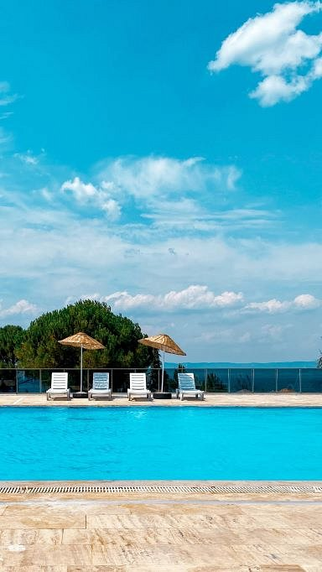
Kształty kratek basenowych
Sposób produkcji wykorzystywany przez firmę Ankora sprawia, że kratki basenowe mogą być układane w różne kształty. Brak sztywnego połączenia pomiędzy szczelinami rynny sprawia, że kształt kratek nie jest narzucony, a mogą być one układane według preferencji. Kratki nie są więc jedynie elementem, koniecznym w konstrukcji basenu ze względów praktycznych, ale także stanowią ozdobę obiektu i podnoszą jego standard w oczach klientów lub gości.
Serdecznie zapraszamy do zapoznania się z ofertą kratek basenowych oferowanych przez firmę Ankora. Gwarantuje ona najwyższą jakość i zadowolenie klientów.

